文件导出工具使用说明

准备工作**：**

1. 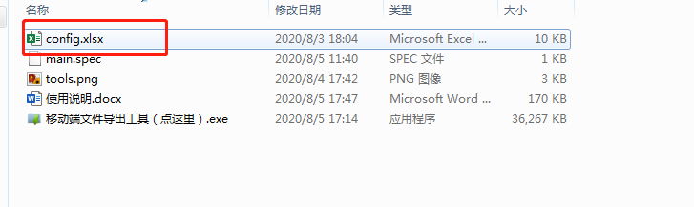**打开config.xlsx文件**
2. 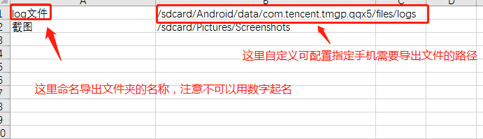**根据自己的需要配置导出文件的路径和导出文件夹名称，然后保存**

# 使用方法：

1. 将工具包解压到任意目录内
2. 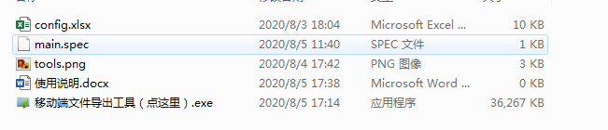解压完成后目录内应该有5个文件
3. 点击exe文件启动工具
4. 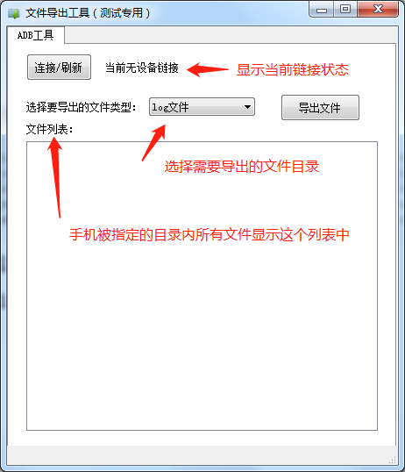
5. 手动打开手机的Usb调试模式，将手机用数据线连接到主机上
6. 点击连接/刷新按钮
7. 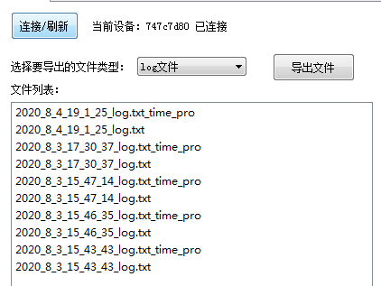手机成功连接，会显示如图
8. 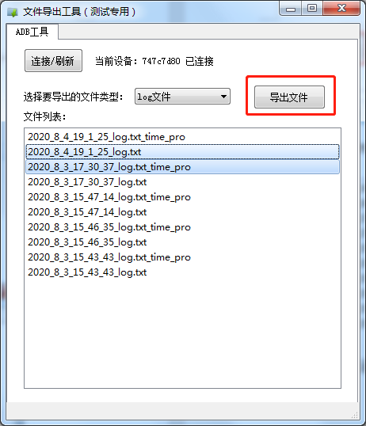选择要导出的文件，多选按ctrl，点击导出文件
9. 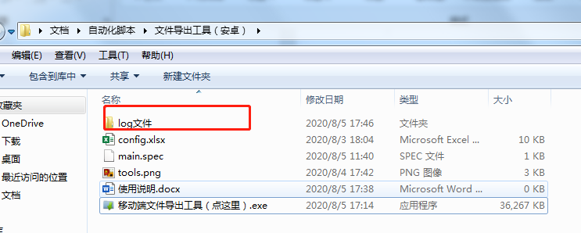对应文件会导出到当前目录下